**NÁVOD: Jak udělit byznys partnerovi přístupy do reklamního účtu FB.**

Máte-li zaměstnance, agenturu nebo freelancera, který za vás bude tvořit a spravovat reklamy na sociálních sítích, je třeba mu správně nasdílet přístupy ke všemu, co souvisí s vaším podnikáním a tvorbou reklam. V návodu níže si proto ukážeme, jak krok za krokem udělit přístupy člověku, který vám bude spravovat reklamy.

—--

**KROK 1 - Přihlaste se do Meta Business Suite a otevřete nastavení**

Link na Meta Business Suite naleznete zde: <https://business.facebook.com/home/>

Tam vlevo dole klikněte na ozubené kolečko – nastavení/settings.

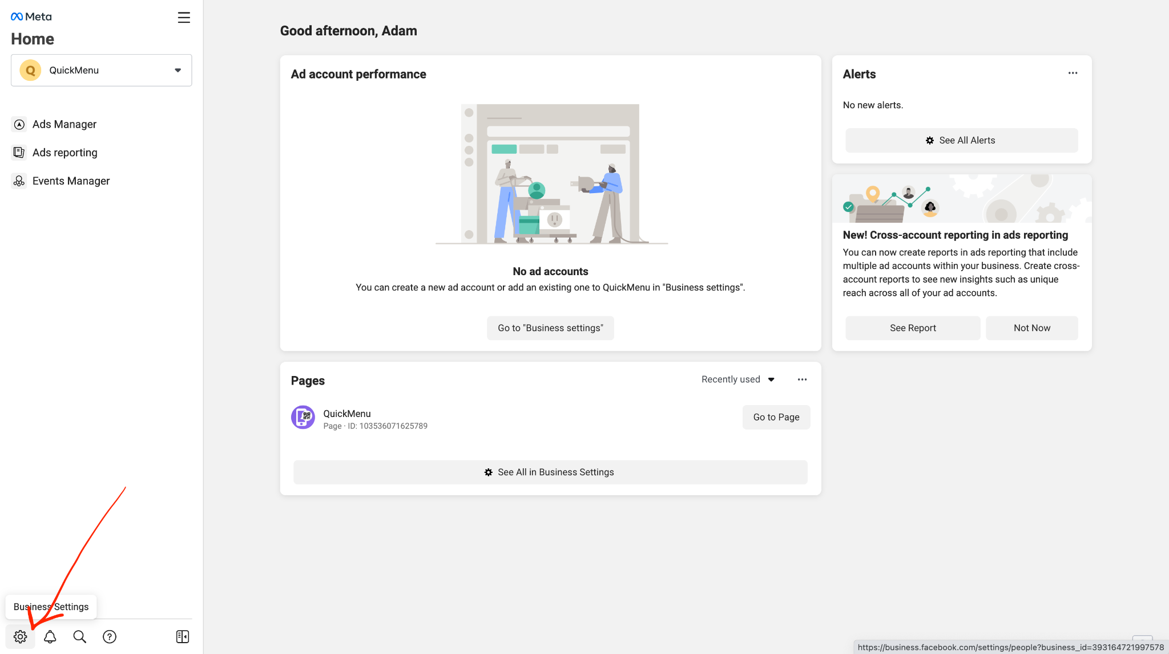

**KROK 2 - Klepněte na partnery a přidejte nového partnera podle ID**

Vlevo v menu v horní části naleznete partners (partneři). Klepněte na to a následně dejte přidat nového partnera.

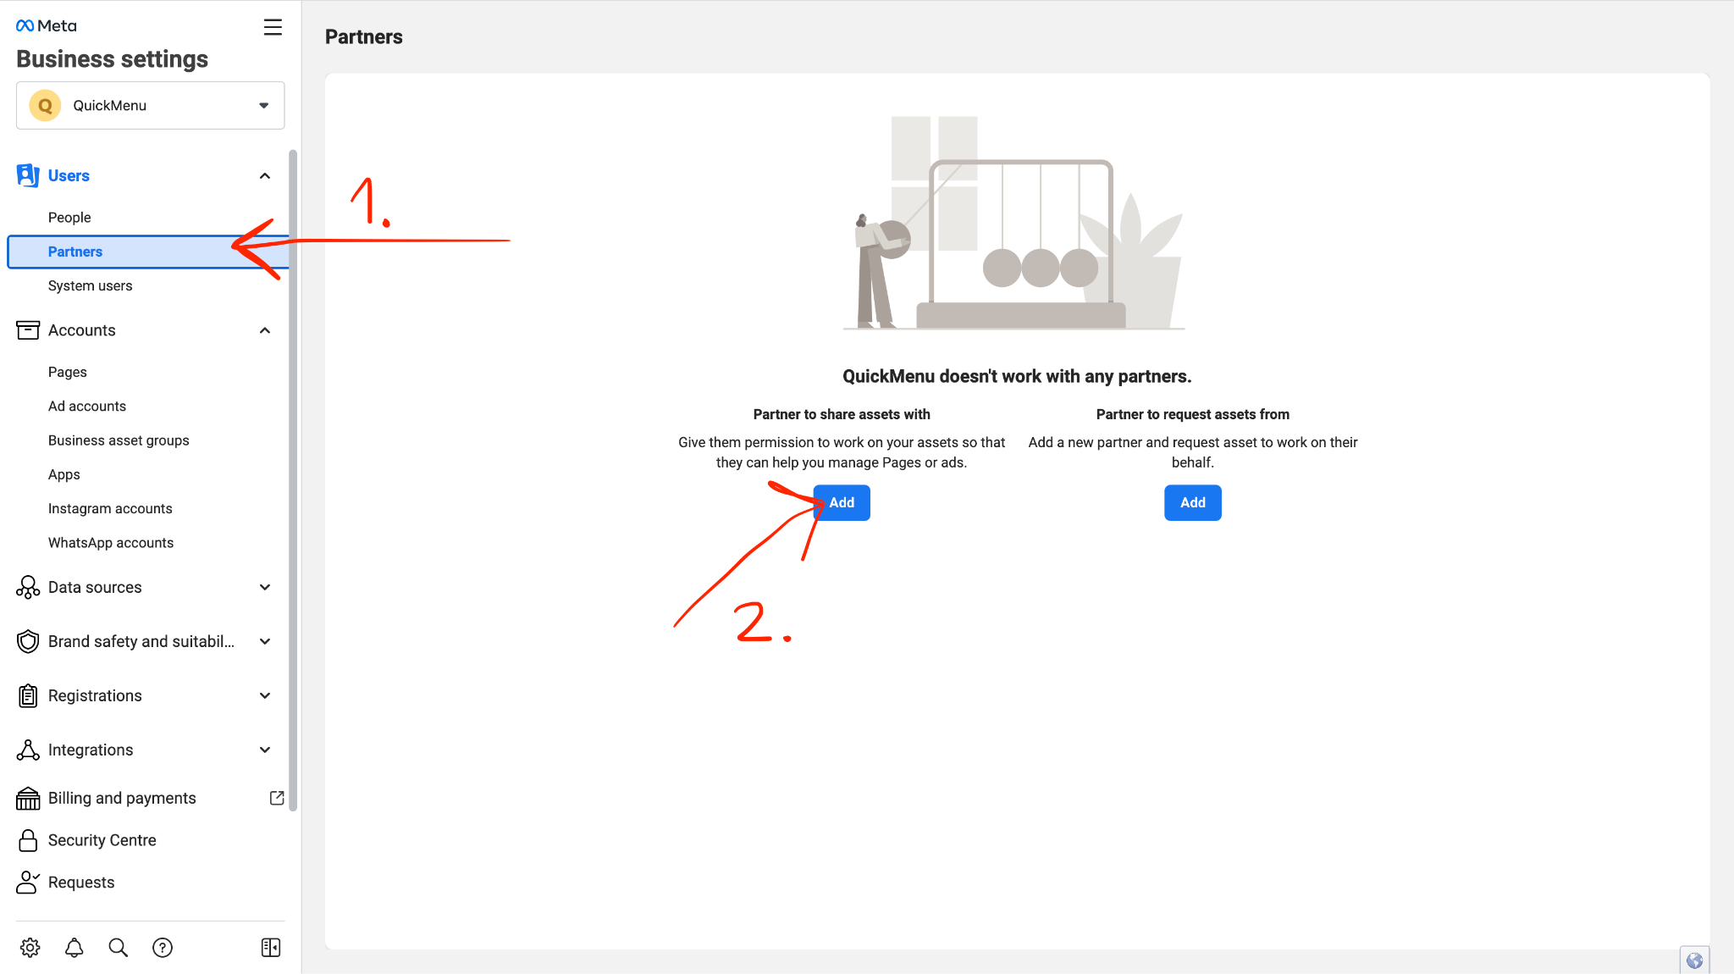

Po klepnutí na přidat (Add) zadejte Business ID vašeho partnera, kterému chcete nasdílet přístup k tomuto rozhraní.

**Moje Business ID je:** TU VLOŽ SVOJE ID

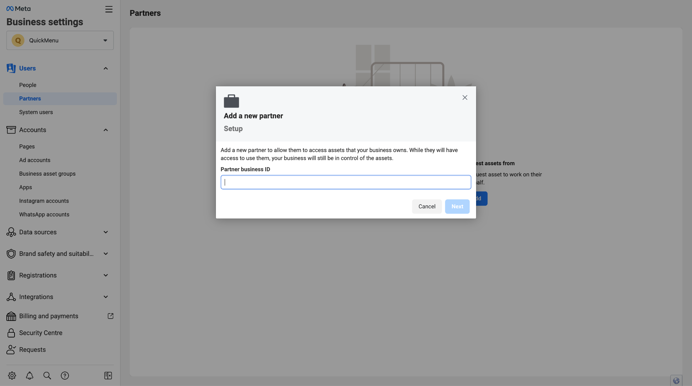

**KROK 3 - Udělte partnerovi přístup k FB stránce**

Nejprve partnerovi nasdílejte přístup do FB stránky, pod kterou bude daná osoba spouštět reklamy. V okně, které vám vyskočilo, vlevo nahoře klikněte na Pages/stránky, následně ve středním sloupci označte stránku, kterou chcete nasdílet a v posledním pravém sloupci zaškrtněte Everything (plná kontrola), díky čemuž udělat z dané osoby admina stránky a bude mít plný přístup ke všem nastavením FB stránky.

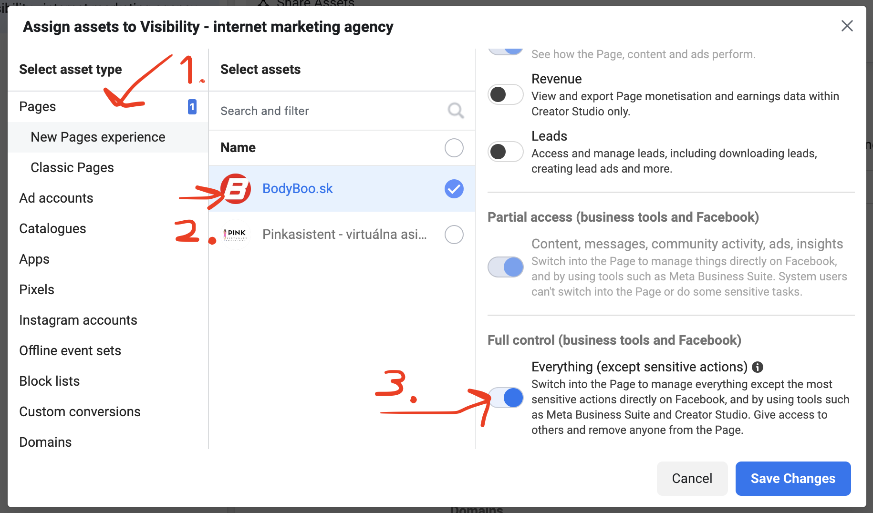

**KROK 4 - Udělte partnerovi přístup k reklamnímu účtu**

Nejdůležitější přístup, bez kterého váš partner nedokáže spravovat reklamy, je přístup k reklamnímu účtu. Vlevo klikněte na Ad accounts (reklamní účty), klikněte na reklamní účet, který máte vytvořen a následně vpravo zaškrtněte plnou kontrolu k účtu.

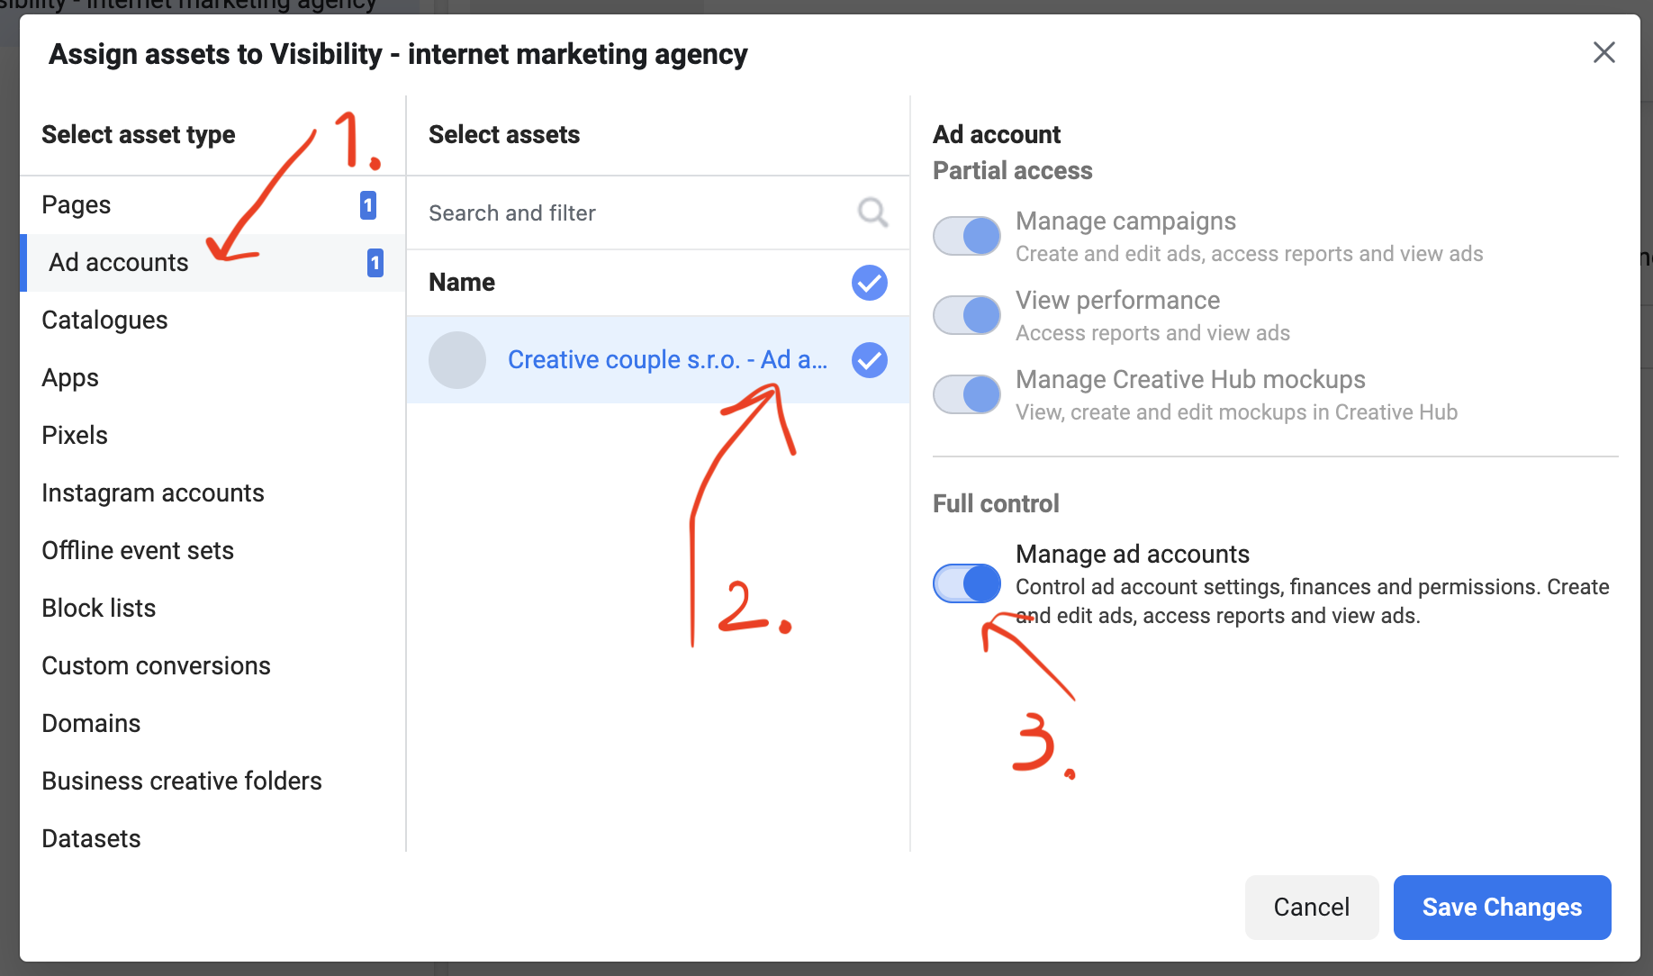

**KROK 5 - Udělte partnerovi přístup k FB pixelu**

Aby váš partner mohl efektivně vyhodnocovat reklamy, potřebuje přístup k vašemu FB pixelu. Vlevo klikněte na pixely, vyberte pixel, který je spojen s vaším účtem a následně udělte plnou kontrolu nad pixelem.

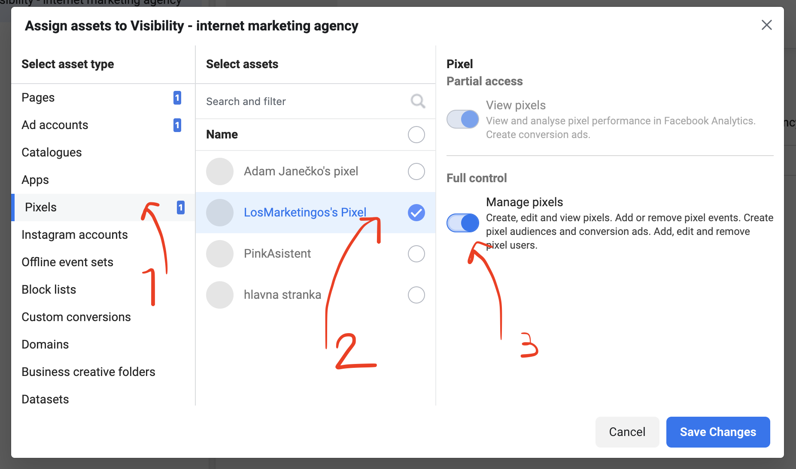

**KROK 6 - Udělte partnerovi přístup k Instagramu**

Aby chcete, aby váš partner spouštěl reklamy i na Instagramu, udělte plný přístup také k Instagramu (v ukázce níže v daném účtu neexistuje IG účet, ale pokud tam vy účet máte, také vyberte plný přístup).

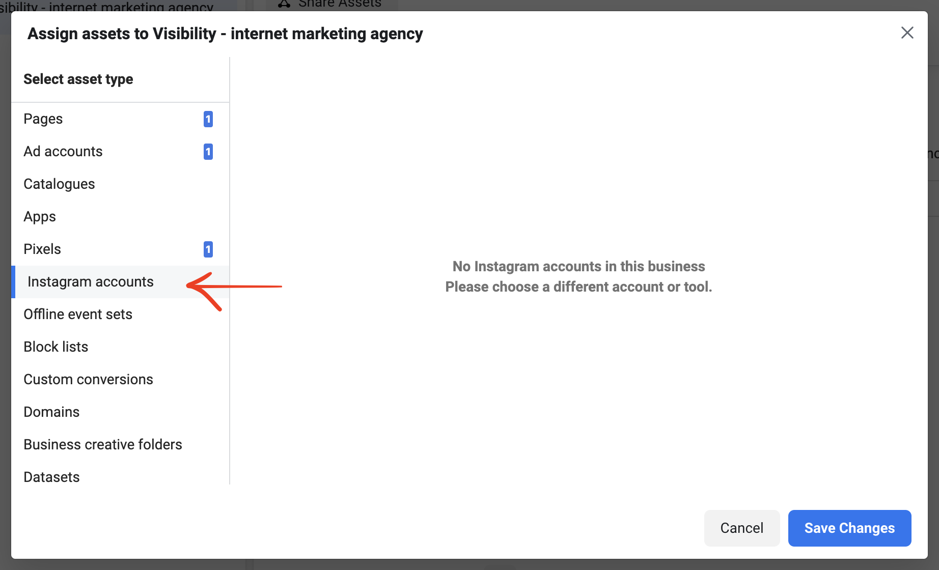

**KROK 7 - Udělte partnerovi přístup k doméně**

A na závěr udělte partnerovi i přístup k doméně. Také vyberte doménu a udělte odkaz.

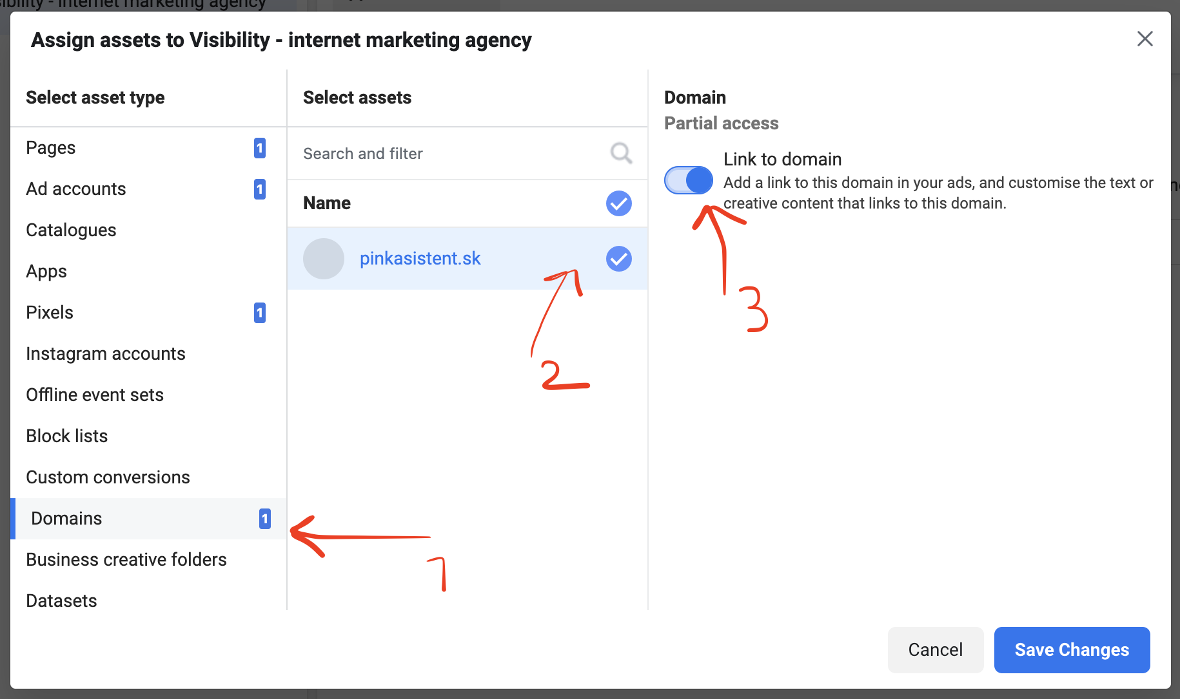

**KROK 8 - Zkontrolujte všechny přístupy a dejte uložit**

Zkontrolujte, zda jste označili a přidali přístup k FB stránce, k Ad accountu, Pixelu, Instagramu a Doméně. Pokud ano, dejte uložit změny. Následně partnera informujte o tom, že jste mu přidali přístup. Váš partner by měl obdržet informaci o přijetí pozvání emailem.

Gratuluji, vaše spolupráce může začít…

